Sprechtags-Anmeldung auf der Startseite
Sobald die Anmeldephase für Eltern aktiv ist, wird nach dem Einloggen in WebUntis auf der Startseite bzw. auf der Heute-Seite der Sprechtag angezeigt.

WebUntis Sprechtag mit einem SchülerInnen-Eltern-Account

Buchen der Gesprächs-Zeitblöcke
Über den Link auf der Startseite gelangen Sie auf die eigentliche Anmeldeseite für den Sprechtag.

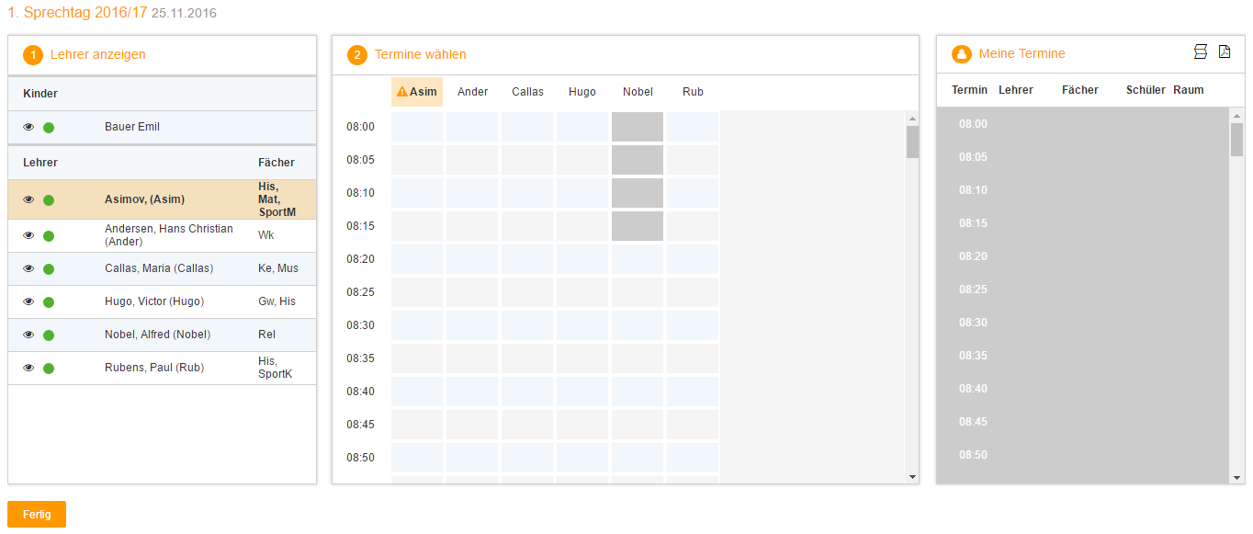

Erster Schritt - Lehrer anzeigen
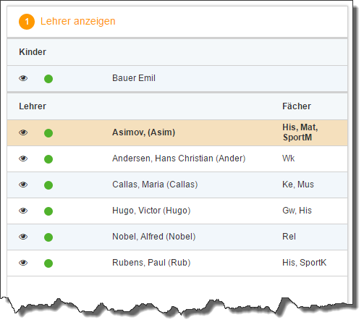
In dieser Liste werden Ihnen Ihr Kind und die regulären Lehrer inklusive Fächer angezeigt.

Zweiter Schritt - Termine wählen
Leere Terminansicht ohne gebuchte Termine:

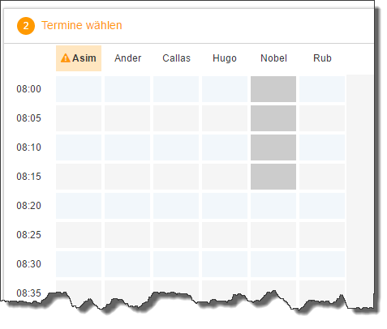

In dieser Matrix-Ansicht werden nun die einzelnen Gesprächstermine von Ihnen gebucht.
Klicken Sie nun auf einen Zeitblock (eine Zelle) um einen Gesprächsblock zu buchen. Im folgenden Beispiel sollen zehn-minütige Gespräche bei den Lehrern Asimov und Andersen gebucht werden:
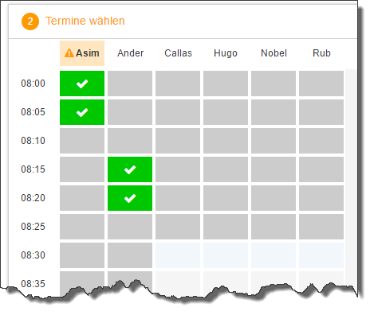
Die grau markierten Zellen sind blockiert, d.h. diese können Sie nicht anklicken und buchen. Im obigen Beispiel hat der WebUntis-Administrator eingestellt, dass zumindest ein Zeitblock von fünf Minuten für den Raumwechsel zwischen den Gesprächen notwendig ist. Aus diesem Grund wird eine ganze Zeile blockiert.
Andere Gründe wieso Zeitblöcke blockiert sind: Lehrer ist zu dieser Zeit abwesend oder hat bereits Terminbuchungen.

Dritter Schritt - Meine Termine
Zum Schluss haben Sie eine Übersicht zu Ihren gewählten Gesprächszeiten. Diese Termine können Sie auch als Bericht in PDF-Format herunterladen und z.B. ausdrucken und zum Sprechtag mitnehmen.
